Anexo 1 (crucigrama)

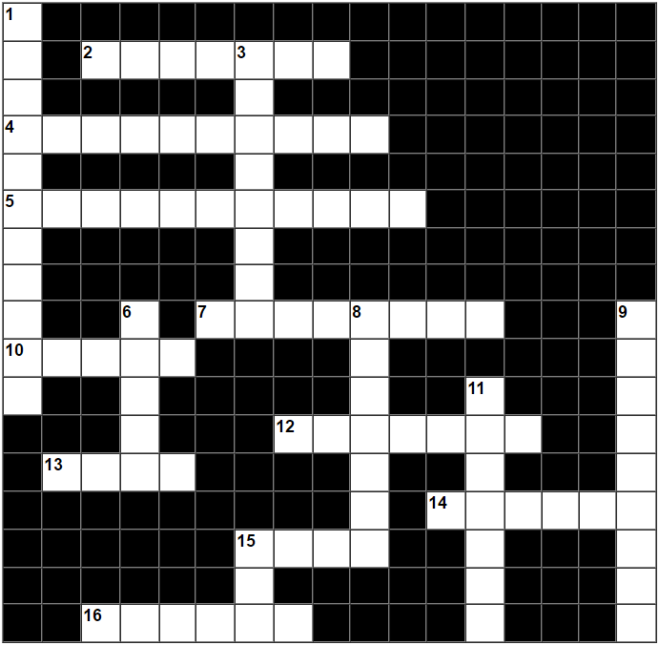

Horizontales
2 | Cuando una variable aumenta como consecuencia del aumento de otra variable y en la misma proporción, esto se conoce como una proporcionalidad:
4 | A la igualdad entre dos razones se le conoce como:
5 | Un procedimiento muy común utilizado en el planteamiento y solución de problemas de proporcionalidad se llama:
7 | Si el volumen de un cuerpo permanece constante, la masa de este guarda una relación de proporcionalidad directa con la:
10 | Relación o cociente entre dos cantidades.
12 | En un cilindro de sección transversal constante, la fuerza guarda una relación de proporcionalidad directa con la:
13 | Si en un sistema hidráulico se modifica la fuerza sin cambiar su presión, necesariamente debe haber un cambio en su:
14 | Si dos cuerpos experimentan la misma aceleración se puede afirmar que fueron sometidos a la misma:
15 | Si dos cuerpos que experimentan la misma fuerza alcanzan la misma aceleración es porque tienen la misma ______________.
16 | En un sistema un piñón tiene 45 dientes y está acoplado a un segundo piñón de 15 dientes. La relación entre el número de vueltas dadas por el piñón pequeño respecto al grande es el:

Verticales
1 | En un recipiente cerrado de volumen constante se encuentra encerrado un gas. Es válido afirmar que si aumenta la presión también debe aumentar, en la misma proporción, la:
3 | La operación matemática que representa la relación entre dos cantidades es:
6 | En una balanza se tienen dos unidades de masa ubicadas a una cierta distancia X del punto de giro. Para lograr el equilibrio, una sola unidad de masa debe ubicarse a una distancia igual al __________ de la distancia X.
8 | Tipo de proporcionalidad en la cual el aumento de una variable implica una disminución en otra.
9 | En la relación 4:3 expresada como cociente, el número 4 representa el:
11 | Un gas encerrado en un recipiente de paredes flexibles a temperatura constante experimenta un aumento de su presión. Es válido afirmar que el _____________ disminuye.
15 | Dos recipientes contienen cada uno el número de Avogadro (6,02EXP23) de moléculas de dos sustancias. Se puede afirmar que en cada recipiente hay una _________ de cada sustancia.

